Acara: Rapat Koordinasi Integrasi e-budgeting

Tanggal : 26 Maret 2021

Tempat: Ruang Rapat Biro Perencanaan

Mas Galih:

1. Integrasi data2 perencanaan dan penganggaran, konsep satu pintu,

2. Selasa 30 maret pagi akan didiskusikan kembali

Pak Budi:

1. Alur Proses perencanaan dan penganggaran:

|  |  |  |  |  |  |  |
| --- | --- | --- | --- | --- | --- | --- |
| No | Kegiatan | Input | Output | Integrasi aplikasi | Owner | Sudah Integrasi ? |
| e-Planning | | | | |  |  |
| 1 | E-rakortek |  | RO & KRO,  Breakdown target output dan rancangan anggaran nasional/wilayah, Tagging tematik, |  | Biro Perencanaan |  |
| 2 | e-Proposal |  | SIMLUHTAN | Biro Perencanaan | Sudah |
| 3 | e-Musrenbangtan |  |  | Biro Perencanaan |  |
| 4 | Renja KRISNA |  |  |  |  |  |
| E-Budgeting | | | | |  |  |
| 4 | RKAKL (SIMONAS) |  |  | SAKTI | Kemenkeu | Sudah |
| 5 | E-Penelitian/E-Reviu |  |  |  |  |  |
|  |  |  |  |  |  |  |
| Monev |  |  |  |  |  |  |
| 6 | E-SAKIP (SMART, EMonev) |  |  |  |  |  |
| 7 | E-Banpem / BAST BANPEM (E-BAST, E-BMN) |  |  |  | Biro KP | Belum |

* e-renstra

1. e-rakortek
2. e-proposal
3. e-musrenbangtan

* e-budgeting
  1. RKAKL

Konsep e-Budgeting

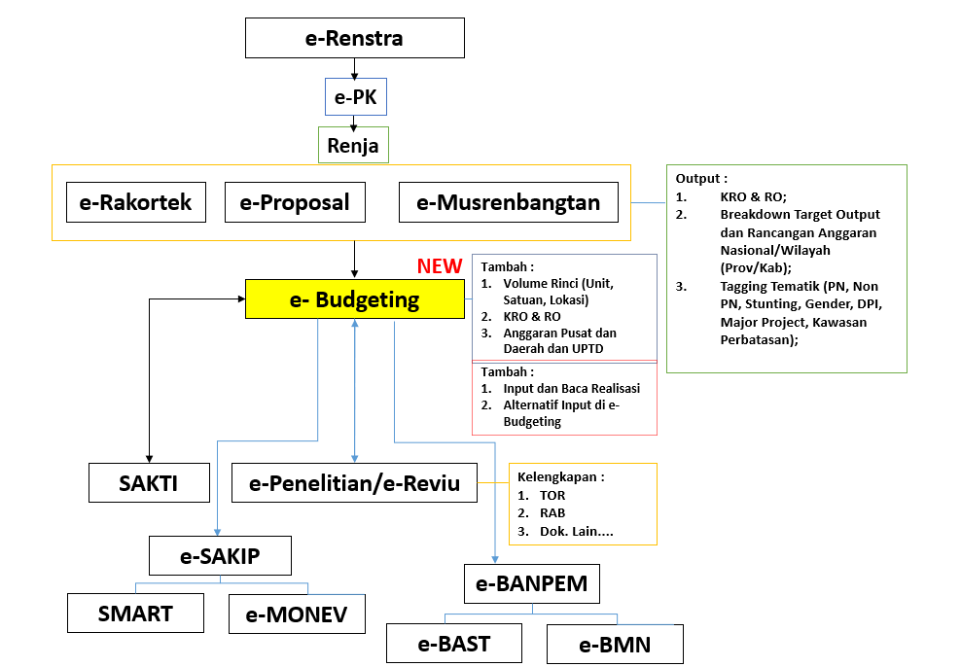

Level 0 Probis

Acara: Rapat koordinasi integrasi perencanaan

Tgl 20 April 2021

Tempat Lorin Hotel Sentul

Pak Budi:

1. Timeline pekerjan Mei-Juni-Juli
2. Menyusun matriks kerja
3. PUPR sudah menerapkan ebudgeting
4. Menghire jasa konsultan MAK 52
5. Integrasi dengan SAKTI bisa mengirim maupun mendapatkan data
6. Tahapan penyusunan ebudgeting terbagi 3 tahap.
7. Dokumentasi sistem ebudgeting untuk membentuk metada

Asyhadi :

1. Latar belakang integrasi
2. Terkait inventarisasi aplikasi
3. Kebijakan pengembangan aplikasi
4. Aplikasi yang ada di pusdatin (simonas, eproposal, bast banpem, sitor (ditjenbun))
5. Terkait konsultan yang qualified